Tarnobrzeg 01.06.2020

Materiały do zdalnego nauczania, grupa I rewalidacyjno – wychowawcza
nauczyciel – mgr Krystyna Barszcz
pomoc terapeutyczna – Ewa Sobiło, Maria Ogorzałek
Bardzo proszę rodziców o częste powtarzanie z dzieckiem w ciągu dnia wcześniejszych zaleceń.
Proponuję zajęcia stymulujące zmysły zwrokowo - słuchowo – dotykowe.
Z okazji Dnia Dziecka proponuję prezentacje multimedialną
https://www.youtube.com/watch?v=fpiDc0Q7UuE
https://www.youtube.com/watch?v=JGb0HTaWSa8
https://www.youtube.com/watch?v=K189DzAmTOQ
https://www.youtube.com/watch?v=UG-WU0ZbgK8
Piosenki
https://www.youtube.com/watch?v=d_vuxQ-9iVQ – wszystkie dzieci nasze są
https://www.youtube.com/watch?v=K7i5YGNN4v8 – zostań moim przyjacielem https://www.youtube.com/watch?v=Y_kIVuTfVk4 – kolorowe Dzieci
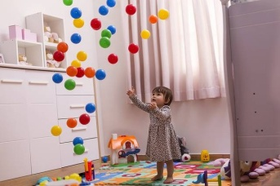

Proponuję ćwiczenia manualne –próby łapania kolorowych balonów.

Bibliografia

- autorstwo własne,
- opracowanie na podstawie strony internetowej.

